Волонтерство в ДОУ – это одна из новых форм общения в детской среде – от сверстника к сверстнику. Ведь из уст меленького человека любые советы и установки звучат более убедительно и доходчиво.

Волонтёрство – это прежде всего инициатива. У детей начинает формироваться активная жизненная позиция, желание и умение по возможности помогать тем, кто нуждается в помощи, получая взамен внутреннее удовлетворение.

10 декабря дети подготовительной группы пришли в гости к более младшим ребятам и рассказали им интересные факты об улитках. Чем питаются, в каких условиях обитают эти медлительные, загадочные существа. Ребята принесли с собой аквариум с улитками и интересные иллюстрации с их изображением. Малыши были в восторге от этих маленьких брюхоногих.

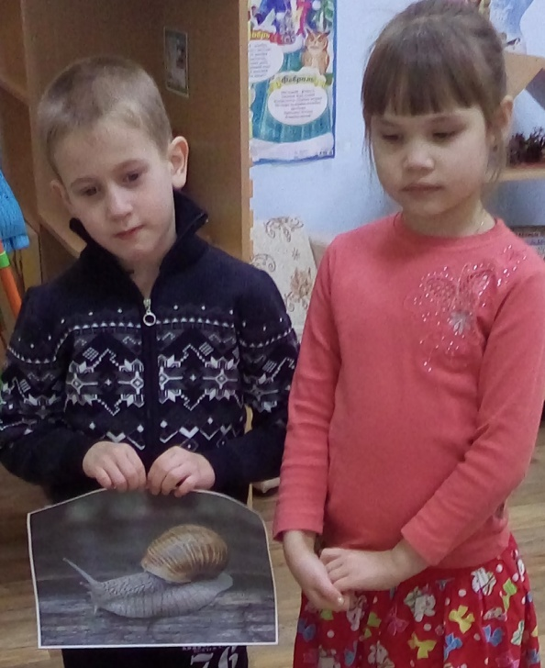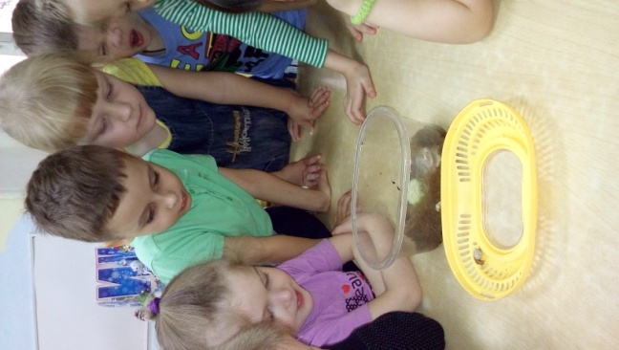

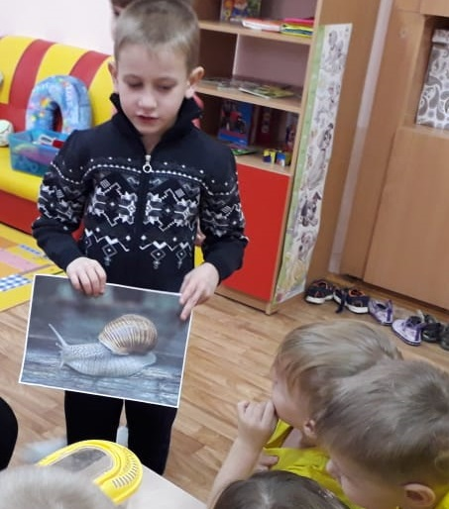

Воспитатель подготовительной группы: Вандышева Н.В.